考点1 地球的有关知识
过关检测◇
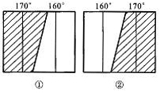
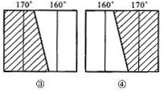
一、单项选择题：
图1-1-4
一架在北半球飞行的飞机，飞越晨昏线上空时，当地为8日19时。回答1—3题。
1．在图1-1-4所示的4个地区中，它飞越的是

A．① B．② C．③ D．④
2．6小时后该飞机到达西6区的芝加哥，芝加哥的区时是
A．8日14时 B．9日2时
C．9日20时 D．8日8时
3．该季节能够看到的景色是
A．长江流域寒梅绽放 B．巴黎盆地小麦黄热
C．南极中山站终日科阳 D．赞比西河流域草木葱茏
下表中所列的是12月22日甲、乙、丙、丁四地的白昼时间，根据表中数据回答题。
 | 甲地 | 乙地 | 丙地 | 丁地
白昼  时间 | 5小时30分 | 9小时09分 | 11小时25分 | 13小时56分
4．四地中属于南半球的是
A．甲地 B．乙地 C．丙地 D．丁地
5．四地所处纬度从高到低顺序排列的是
A．甲乙丙丁B．甲乙丁丙 C．丙丁乙甲 D．丁丙乙甲
6．造成四地白昼时间差异的主要因素是
①地球的公转 ②地球的自转 ③黄赤交角的存在 ④地方时的不同
A．①② B．②③ C．③④ D．①③
7．我国浙江省的温岭县是大陆上最早迎来新年第一缕曙光的地方。该地区第一道曙光的时间可能出现在
A．5∶35 B．6∶32
C．4∶50 D．5∶43
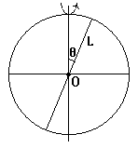
读图1-1-5，图中L为晨昏线。完成8～9题：
图1-1-5
8．当θ角增大时，下列现象会发生的有
A．孟买的正午太阳高度逐渐增大，悉尼的昼逐渐缩短
B．黄赤交角逐渐增大或减小
C．南极地区极昼或极夜范围渐大
D．我国雨带向北方移动
9．若此时雅加达正午物体影子朝
北，则
A．O点为6点，且该日的日出时间也是6时
B．南北半球大陆上的等温线都向北弯曲
C．叶尼塞河开始通航
D．密西西比河口盐度值一年中较低时期
读某地正午太阳高度角年变化折线图(图1-1-6)，完成10-13题。
10．根据该地正午太阳高度角年变化的规律，判断该地点可能位于
A．北回归线以北地区
B．北回归线以南、近靠北回归线的地方
C．南回归线至赤道之间
D．南回归线至南极圈之间的南温带
11．在图中C处所表示的这一天，本地达到一年中最大值的是
A．白昼长度 B．正午太阳高度角
C．大气温度 D．降水量
12．在C-E时段，可能发生的现象是
A．河套平原因气温低而农闲
B．塔里木河因引水过度而断流
C． 刚果河水位急剧暴涨
D．亚马孙河航运异常繁忙
13．某飞机沿纬线方向每小时向东飞行15个经度，那么飞机上的乘客将看到
A．白昼和夜晚的时间都长了一倍
B．白昼和夜晚的时间都相等
C．白昼和夜晚的时间都减了一半
D．白昼和夜晚的时间都不变
14．下面是以北极为中心的图形图(1-1-7)，斜线部分是3月21日，表示武汉3月22日5时的应是
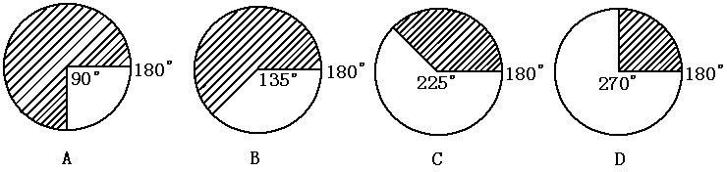
图1-1-7
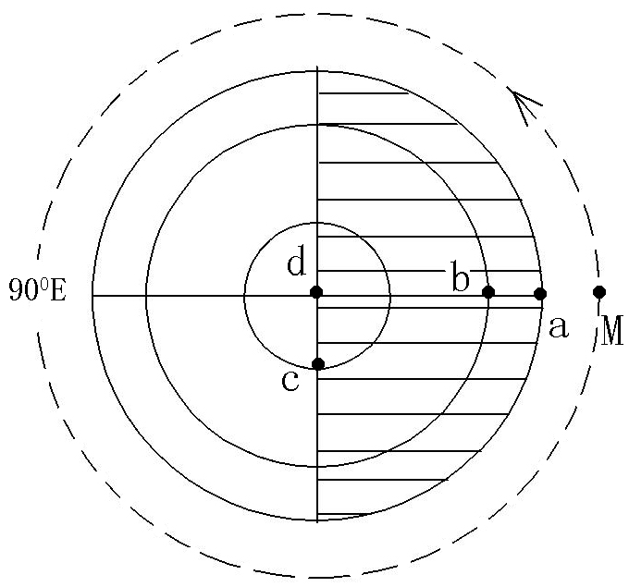
读“中心点为地球某一极点的示意图(图1-1-8)”，两虚线分别表示回归线和极圈。阴影部分为2005年6月7日。图中M为某一地球同步通信卫星，箭头表示其绕地球转动方向。据此回答15－16题。
图1-1-8
15. 能该通信卫星运动特征的描述，正确的是
A. M公转的线速度和角速度比a点大
B. M绕地球公转的周期为1个恒星日
C. M绕地球公转周期为24小时
D. 在b点观察到M的运动方向为自西向东运动
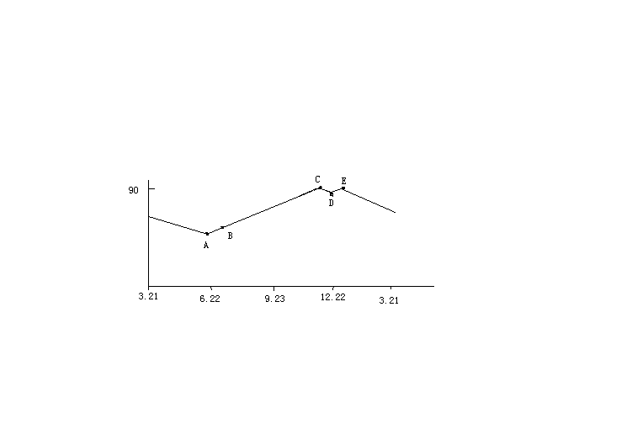
16. 此时北京时间为
⁰
图1-1-6
A. 6月6日8时 B. 6月7日16时
C. 6月6日16时 D. 6月8日8时
某日，一位来自R城的游客在北京一宾馆住宿，此时R城的日期和区时与北京都不相同，如图(图1-1-9)所示，回答17-19题。
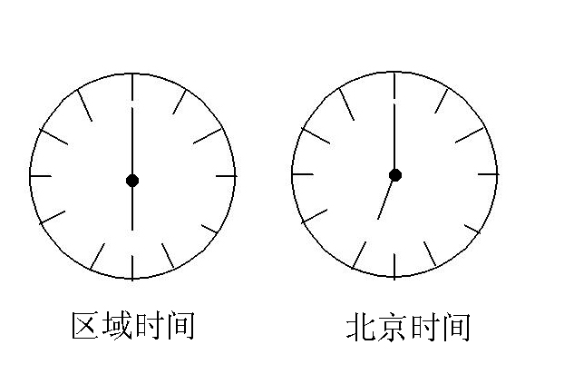
17．据此可以推测R城的位置在 （ ）
图1-1-9
A．东半球 东时区
B．东半球 西时区
C．西半球 西时区
D．西半球 东时区
18．与R城经度距离最近的海湾是 （ ）
A．比斯开湾 B．几内亚湾
C．孟加拉湾 D．墨西哥湾
19．若R城位于太平洋东岸，与北京的纬度距离是85º，则R城气候类型是
A．温带海洋性 B．温带大陆性
C．温带季风 D．亚寒带针叶林
20．下列关于本初子午线的叙述，正确的是
①本初子午线是划分纬度的起点线，是０º纬线 ②本初子午线是通过英国伦敦格林尼治天文台原址的那条经线 ③本初子午线是东、西经度的分界线 ④本初子午线是东、西半球的分界线
A． ①② B． ①③ C． ②③ D． ②④
二、综合题
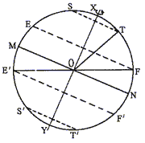
图上XOY为地轴，MN为赤道，EF、E′F′为回归 线，ST、S′T′为极圈。
图1-1-10
21．读图(图1-1-10)回答：
（1）目前黄赤交角在图上是
A．∠XOF B．∠TOF
C．∠FON D．∠TON
（2）按地球上“五带”的划分，图上ST与EF之间为 带。
（3）当太阳直射点在图上自MN向北移动到EF，再由EF向南移动到MN的过程中，在S’T’及其以南范围内，有极夜现象出现的地区变化规律是 ；
； 。
（4）为了研究黄赤交角对地球自然环境的影响，假设黄赤交角变为0°，这时，在地球上将可能会出现的自然现象有（多项选择）
A．太阳终年直射赤道 B．各地全年都昼夜平分
C．各地气温都无日变化 D．各地都无四季变化
E．无大气环流现象 F．自然地理环境无区域差异
（5）假设黄赤交角变为35°，这时，地球上北半球夏至日正午太阳高度将自 （纬度）纬线向南、北降低；在地球上“五带”的划分中，与现在相比，范围将扩大的 是 。
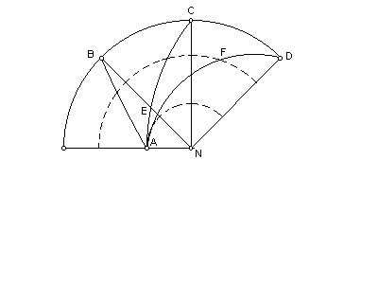
22．下图为6月22日从北极点上空所见的太阳光照示意图（部分）(图1-1-11)，N为北极点，弧AB.AC.AD皆与极圈相切于A点。
H
0⁰
H
图1-1-11
（1）图中能表示晨昏线的是 ，该段弧线是 （晨、昏）线。
（2）该日，A点的昼长为 小时，C点夜长为 小时，E点早晨 时日出。
（3）该日，昼长达一年中最大值的地区为 ，正午太阳高度达一年中最大值的地区为 。
（4）如果此时全球刚好分属6月21日和6月22日两个不同的日期，则此时北京时间为 。
23．根据图1-1-12经纬网所示内容，回答问题：
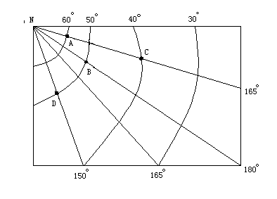
（1）给各条经线标注“E”或“W”。
图1-1-12
（2）A.B.C三点位于 半球（东、西），D点位于 半球（南、北）。
（3）A点在C点的 方，C点在D点的 方。
（4）地方时相同的是 和 ，均位于 时区的中央经线上，当C点是6月30日12时，D点是 月 日 时。
24．我国一艘科学考察船于2004年12月3日12时（北京时间）从上海起航，航行20天零3小时到达位于120W、70S的研究地点，又过一个月后，航经澳大利亚的悉尼，再继续航行考察，两个月后回到上海，试问：
（1）到达研究地点时，当地的日期和时间？是白天还是夜间？为什么？

（2）航经悉尼时，悉尼是什么季节？为什么？

（3）回到上海时，上海的昼夜长短如何？为什么？

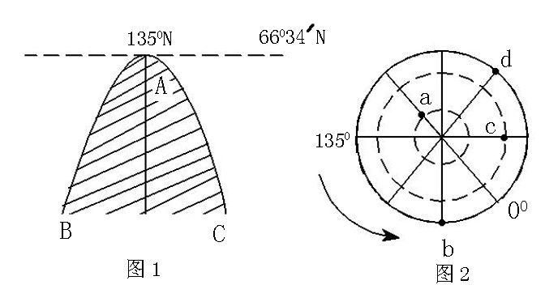
25．读图1-1-13，图1和图2处于完全处于同一时刻，据图完成下列要求：
图1-1-13

（1）此时太阳直射点的坐标为 。
（2）图2的A.C.d三点中，地转偏向力最大的是 点，自转线速度最大的是 点。
（3）b点的人影朝 方向，а点的昼长为 小时，d点的正午太阳高度是 ，d点的日出时间是 点钟。
（4）此时地球公转位于 点附近，公转速度较 。北京时间为 月 日 时，与北京同一日期的地区共跨 时区。
（5）有一架飞机从b点飞往c点，要求走最近航线，其航向变化过程是 。

考点1 地球的有关知识参考答案
1．解析：当地时间是8日19时，说明此晨昏线是昏线，能判断是昏线的是②图和④图，此题还有一关键是由当地时间19时日落，可推知昼长是14小时（以当地时间12时为正午，从正午到日落为7个小时），说明昼长夜短，说明越往北昼越长，以此推知②图是正确的。
答案：B
2．解析：此题是道计算题。晨昏线在东11区，到达地点是西6区，中途飞行6小时，芝加哥的区时为（19－17+6）时，即为8日8时。
答案：D
3．解析：以上已经判断出北半球昼长夜短，说明北半球处于夏半年，南半球处于冬半年，因此推知B选项是正确的。
答案：B
4．解析：12月22日太阳直射南半球，南半球昼长夜短，昼长大于12小时，因此丁地处于南半球。答案：D
5．解析：判断纬度高低的方法是不论从昼长还是从夜长看，越接近12小时，所在地点就越接近赤道，也就是纬度越低。依据此原则，四地中纬度最高的是甲地，最低的是丙地。
答案：B
6．解析：造成四地白昼时间差异是由于地球的公转及黄赤交角的存在 。
答案：D
7．解析：新年是元旦1月1日，此时太阳直射南半球，我国各地昼长应小于12小时，日出时间晚于6点，因此选择B选项。
答案：B
8．解析：θ角增大，由于既可能是晨线，又可能是昏线，所以A选项是不正确的。黄赤交角在地球运行过程中保持不变。所以B不正确。我国雨带在从春到夏季向北移动，而本图季节是不确定的，所以D是不正确的。
答案：C
9．解析：若此时雅加达正午物体影子朝北，说明太阳直射南半球，南极圈内有极昼，北半球为冬季，可推出L为晨线。南北半球大陆上的等温线都应向南弯曲；叶尼塞河应处于封冻期；密西西比河口盐度值一年中较高时期。
答案：A
10．解析：该地有两次太阳直射现象，而且在12月22日前后，所以该地位于南回归线附近。
答案：C
11．解析：在图中C处所表示的这一天，太阳直射该地，所以该地的正午太阳高度角为90°达到一年中的最大值。
答案：B
12．解析：在C-E时段，南半球处于夏季，北半球处于冬季。塔里木河是因气温低，无冰雪融水而断流。答案：A
13．解析：某飞机沿纬线方向每小时向东飞行15个经度，那么飞机上的乘客将看到白昼和夜晚的时间都减了一半 。
答案：C
14．解析：顺着地球自转方向由旧一天到新一天中间经过的经线为0时或24时的经线，即自然日界线。另一条日期分界线为180⁰经线，即人为日界线。新的一天范围：从0时或24时的经线向东到180º经线的范围。
答案：B
15．解析：M为某一地球同步通信卫星，M在赤道上空，与地球自转角速度相等，其线速度比地面要大。M绕地球公转的周期应为1个恒星日，而不是1个太阳日。在b点观察到M的运动方向为悬在头顶不动的。
答案：B
16．解析：依据顺着地球自转方向由旧一天到新一天中间经过的经线为0时或24时的经线，即自然日界线。另一条日期分界线为180º经线，即人为日界线。新的一天范围：从0时或24时的经线向东到180º经线的范围。
答案：D
17．解析：由于此时R城的日期和区时与北京都不相同，所以R城区时与北京时间相差的不是1个小时，而是13个小时。据此推测R城位于西5区。所以据此可以推测R城的位置在西半球、西时区。
答案：C
18．解析：据上题R城位于西5区，所以与R城经度距离最近的海湾是墨西哥湾。
答案：D
19．若R城位于太平洋东岸，与北京的纬度距离是85º，由于北京位于40ºN，所以R城位于45ºS的太平洋东岸。据此推测R城气候类型是温带海洋性。
答案：A
20． 解析:本初子午线为0º经线是通过英国格林尼治天文台原址的那条经线,是经度的起始经线.
答案 C
21．解析：本题重在考查学生的地球基础知识和理解能力。（1）在图上代表黄道面的是E′F，代表赤道平面的是MN，因此目前黄赤交角在图上是∠FON。（2）按地球上“五带”的划分，图上ST与EF之间为北温带。（3）当太阳直射点从赤道到北回归线再由北回归线回到赤道过程中，南极圈内极夜变化规律是出现极夜的地区逐渐扩大； 太阳直射点至EF时，南极圈及以南地区全部为极夜；之后，出现极夜的地区逐渐缩小。 （4）假设黄赤交角变为0°，则太阳终年直射赤道；各地全年都昼夜平分；各地都无四季变化。（5）假设黄赤交角变为35°，这时，地球上北半球夏至日正午太阳高度将自北纬35度向南、北降低；在地球上“五带”的划分中，与现在相比，范围将扩大的是热带、寒带。
答案：（1）C （2）北温带 （3）出现极夜的地区逐渐扩大； （太阳直射点至EF时）南极圈及以南地区全部为极夜；之后，出现极夜的地区逐渐缩小 （4）ABD （5）北纬35度 热带、寒带（或北寒带、南寒带）
22．解析：（1）因为是6月22日，晨昏线应与极圈相切，从A点出发，∠ANC=90°，因此图中能表示晨昏线的是弧AC，因为极圈内为极昼，所以顺着地球自转方向，是从昼到夜的过程，弧AC是昏线。（2）A点在北极圈上，所以6月22日这一天A点昼长是24小时，C点在赤道上，昼夜平分，所以C点夜长为12小时。E点在昏线上可判断出是21点日落，从而推出是3点日出。（3）该日，昼长达一年中最大值的地区为是整个北半球，正午太阳高度达一年中最大值的地区是北回归线及其以北地区。（4）全球正好分属两个日期说明0°经线是0时，北京时间应是8时。
答案：（1）弧AC 昏 （2）24 12 3 （3）北半球 北回归线及其以北地区 （4）6月22日8时
23．解析：（1）由于右上角是北极点，因此本图可看成是极地投影图的一部分，地球自转方向是逆时针方向，因此，D所在一边的150度和165度为东经，A.C所在的165度为西经。（2）A.B.C三点都位于东经160度以东，因此属于西半球，D点位于北纬50度，当然位于北半球。（3）A点在C点的正北方，C点在D点的东南方。（4）位于同一条经线上的点地方时相同，依此原则A.C地方时相同，在西经165度经线上，是西11区的中央经线。由于D点在东10区，比C点早21个小时。所以当C点是6月30日12时，D点是7月1 日9点。
答案：（1）D点所在经线为150ºE A和C点所在经线为 165ºW 在150ºE 和180º之间的经线是165ºE （2）西 北（3）正北 东南 （4）A C 西十一区 7月1 日9点.
24． 解析：解答本题的关键是算准到达研究地的时间，在计算数上又要注意大月、小月的天数等
问题,否则无法算准日期和时间，时间一错，其它的问题也跟着错。（1）到达研究地的时的当地时间
，分两步求：A求起航时研究地点的时间：12月3日12时-(8+8)χ1小时=12月2日20时；B再求
出到达时当地的时间：12月2日20时+20天3小时=12月22日23时此时阳光直射南回归线，
南极圈及其以内出现极昼，所以是白天。（2）一个月后到悉尼，(约位于35ºS处)其日期为1月21
日(因12月份是31天)。那里正值夏季。（注意南、北半球季节相反）。（3）又考察了二个月应是3月2
2日(因2001年的2月是28天)，故回到上海的时间为3月22日，正值春分前后，上海昼夜等长。
答案：（1）12月22日23时 此时太阳直射点位于南回归线，南极圈及其以内出现极昼现象，所以
是白天。（2）夏季，因航经悉尼的时间为1月21日，故那里正值夏季(南.北半球季节相反)。（3）昼
夜等长，因回到上海的时间为3月22日，正值春分前后，所以上海昼夜等长。
25．解析：此题主要考查读图、析图能力，题目从不同角度展示地球上的昼夜长短状况，通过图1北纬66º34¹以北无黑夜可判断出北极圈内出现了极昼，太阳直射北回归线，又因135ºW经线穿过了夜半球的中部，那么，太阳直射的经线就是135ºW经线所对应的45ºE经线了，所以，太阳直射点的坐标为：23º26¹N，45ºE，以下的几个小题根据图2中的内容依次就可推得。
答案： （1）23º26¹N，45ºE （2） a b （3）正西 24 66º34¹ 6 （4）远 慢 6月22日17时 21 （5）先向东北，再向东，最后向东南方向飞。

